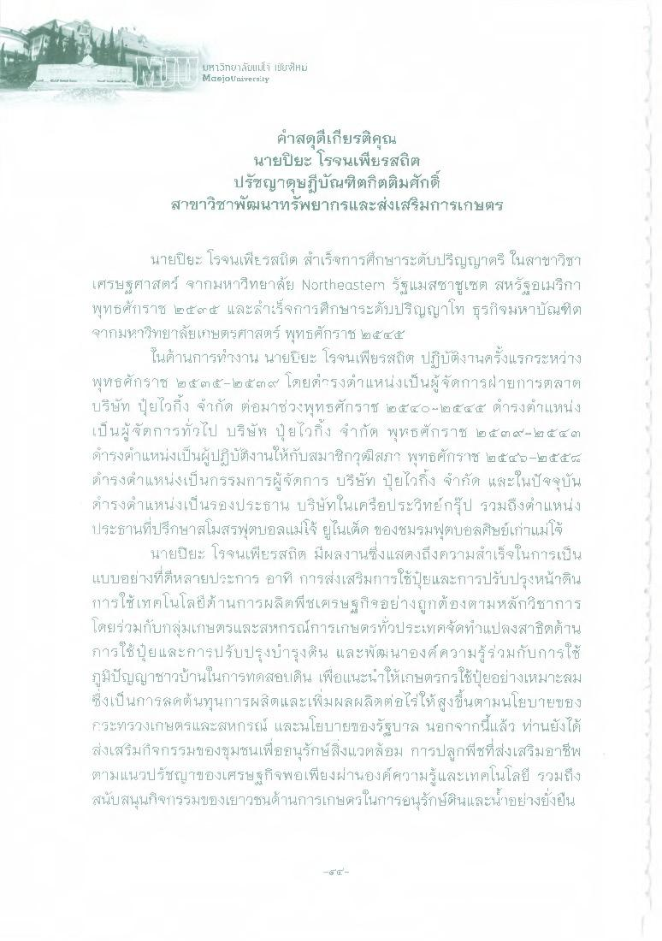
มไวิกรมาจับแม่โจ้ เชียงใหม่ MaejoUniversity
คําสดุดีเกียรติคุณ นายปิยะ โรจนเพียรสถิต
ปรัชญาดุษฎีบัณฑิตกิตติมศักดิ์ สาขาวิชาพัฒนาทรัพยากรและส่งเสริมการเกษตร
นายปิยะ โรจนเพียรสถิต สําเร็จการศึกษาระดับปริญญาตรี ในสาขาวิชา เศรษฐศาสตร์ จากมหาวิทยาลัย Northeastern รัฐแมสซาชูเซต สหรัฐอเมริกา พุทธศักราช ๒๕๓๕ และสําเร็จการศึกษาระดับปริญญาโท ธุรกิจมหาบัณฑิต จากมหาวิทยาลัยเกษตรศาสตร์ พุทธศักราช ๒๕๕๕
ในด้านการทํางาน นายปิยะ โรจนเพียรสถิต ปฏิบัติงานครั้งแรกระหว่าง พุทธศักราช ๒๕๓๕-๒๕๓๕ โดยตรงตําแหน่งเป็นผู้จัดการฝ่ายการตลาด บริษัท ปุ๋ยไวกิ้ง จํากัด ต่อมาช่วงพุทธศักราช ๒๕๔๐-๒๕๕๕ ดํารงตําแหน่ง เป็นผู้จัดการทั่วไป บริษัท ปุ๋ยไวกิ้ง จํากัด พุทธศักราช ๒๕๓๙” ๒๒ ๕๔ ๓ ดํารงตําแหน่งเป็นผู้ปฏิบัติงานให้กับสมาชิกวุฒิสภา พุทธศักราช ๒๕๕๖-๒๕๕๕๕ ดํารงตําแหน่งเป็นกรรมการผู้จัดการ บริษัท ปุ๋ยไวกิ้ง จํากัด และในปัจจุบัน ตํารงตําแหน่งเป็นรองประธาน บริษัทในเครือประวิทย์กรุ๊ป รวมถึงตําแหน่ง ประธานที่ปรึกษาสโมสรฟุตบอลแม่โจ้ ยูไนเต็ด ของชมรมฟุตบอลศิษย์เก่าแม่โจ้
นายปียะ โรจนเพียรสุต มีผลงานซึ่งแสดงถึงความสําเร็จในการเป็น แบบอย่างที่ดีหลายประการ อาทิ การส่งเสริมการใช้ปุ๋ยและการปรับปรุงหน้าดิน การใช้เทคโนโลยีด้านการผลิตพืชเศรษฐกิจอย่างถูกต้องตามหลักวิชาการ โดยร่วมกับกลุ่มเกษตรและสหกรณ์การเกษตรทั่วประเทศจัดทําแปลงสาธิตด้าน การใช้ปุ๋ยและการปรับปรุงบํารุงดิน และพัฒนาองค์ความรู้ร่วมกับการใช้ ภูมิปัญญาชาวบ้านในการทดสอบดิน เพื่อแนะนาให้เกษตรกรใช้ปุ๋ยอย่างเหมาะสม ซึ่งเป็นการลดต้นทุนการผลิตและเพิ่มผลผลิตต่อไร่ให้สูงขึ้นตามนโยบายของ กระทรวงเกษตรและสหกรณ์ และนโยบายของรัฐบาล นอกจากนี้แล้ว ท่านยังได้ ส่งเสริมกิจกรรมของชุมชนเพื่ออนุรักษ์สิ่งแวดล้อม การปลูกพืชที่ส่งเสริมอาชีพ ตามแนวปรัชญาของเศรษฐกิจพอเพียงผ่านองค์ความรู้และเทคโนโลยี รวมถึง สนับสนุนกิจกรรมของเยาวชนด้านการเกษตรในการอนุรักษ์ดินและน้ําอย่างยั่งยืน

